0066工业机器人专任教师说课内容
主题：PLC控制系统的设计—数控车床四工位自动刀架控制程序分析
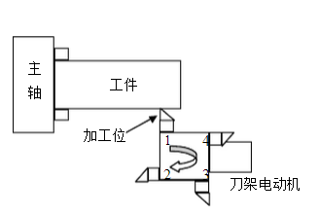

图：四工位自动刀架
讲授主要内容：
1. 电动回转刀架工作过程分析
2. 安全控制要求分析
3. 控制系统设计
（1）控制电路硬件接线图
（2）PLC控制流程图
（3）PLC软件设计

